

**Emelly Yasmin Andrade Formigário**

**Gabriélly Custódio Ferreira**

**Henrique Siviero  
Marco Antonio Alcindo Gitti**

**SIGEDESP  
Sistema de Gerenciamento de Despesas da Prefeitura de Jales**

**Projeto Integrador**

Disciplinas Envolvidas: Engenharia de Software, Tópicos Avançado de Banco de Dados Relacional e não Relacional, Técnicas Avançadas de Programação, Técnicas Avançadas de Programação Web e Mobile, Gestão Ágil de Projetos de Software.

Jales

2023

Lista de Figuras

Figura 1- Planilha Excel 5

Figura 2 - Diagrama de Classe 12

Figura 3 - Atores do Sistema 20

Figura 4 - Caso de Uso Geral Administrador 23

Figura 5 - Caso de Uso Geral Funcionário 23

Figura 6 - Caso de Uso Geral Público 24

Figura 7 - Caso de Uso Geral Sistema 24

Figura 8 - Diagrama de casos de uso individual – Administrador Cadastra Tipo Despesa 25

Figura 9 - Diagrama de casos de uso individual – Administrador Altera Tipo Despesa 26

Figura 10 - Diagrama de casos de uso individual –Administrador Exclui Tipo Despesa 28

Figura 11 - Diagrama de casos de uso individual – Administrador Consulta Tipo Despesa 29

Figura 12 - Diagrama de casos de uso individual – Funcionário Cadastra Tipo Instituição 31

Figura 13 - Diagrama de casos de uso individual – Funcionário Altera Tipo Instituição. 32

Figura 14 - Diagrama de casos de uso individual – Funcionário Exclui Tipo Instituição 33

Figura 15 - Diagrama de casos de uso individual – Funcionário Consulta Tipo Instituição 35

Figura 16 - Diagrama de Sequência – Administrador Cadastra Tipo Despesa 37

Figura 17 - Diagrama de Sequência - Administrador Altera Tipo Despesa 37

Figura 18 - Diagrama de Sequência – Administrador Exclui Tipo Despesa 37

Figura 19 - Diagrama de Sequência – Administrador Consulta Tipo Despesa 38

Figura 20 - Diagrama de Sequência – Funcionário Cadastra Tipo Instituição 38

Figura 21 - Diagrama de Sequência –Funcionário Altera Tipo Instituição 38

Figura 22 - Diagrama de Sequência –Funcionário Exclui Tipo Instituição 39

Figura 23 - Diagrama de Sequência – Funcionário Consulta Tipo Instituição 39

Figura 24 - Persona 1 42

Figura 25 - Persona 2 43

Figura 26 - Tela de Login 43

Figura 27 - Tela Principal Administrador 44

Figura 28 - Tela Listar 45

Figura 29 - Tela Cadastro 45

Figura 30 - Tela de Login 46

Figura 31 - Tela Principal Administrador 47

Figura 32 - Tela Listar 48

Figura 33 - Tela Cadastro 48

Figura 34 - Mapeamento do Objeto Relacional 50

Figura 35 - Visual Studio 2022 55

Figura 36 - CSharp (C#) 56

Figura 37 - Bootstrap 56

Figura 38 - PostgreSQL 57

Figura 39 - Figma 57

Figura 40 - Astah 58

Figura 41 - Azure DevOps 58

Figura 42 - GitHub 59

Figura 43 - Tela Principal Administrador 59

Figura 44 - Tela Listagem 60

Figura 45 - Tela Cadastro 60

Lista de Quadros

Quadro 1 - Requisitos Funcionais 6

Quadro 2 - Requisitos Não Funcionais 11

Quadro 3 - Descrição Classe UnidadeMedida 13

Quadro 4 - Descrição Classe TipoInstituicao 14

Quadro 5 - Descrição Classe UnidadeConsumidora 14

Quadro 6 - Descrição Classe Instituicao 15

Quadro 7 - Descrição Classe Secretaria 15

Quadro 8 - Descrição Classe TipoDespesa 16

Quadro 9 - Descrição Classe Fornecedor 16

Quadro 10 - Descrição Classe TipoUsuario 17

Quadro 11 - Descrição Classe Orcamento 17

Quadro 12 - Descrição Classe Despesa 18

Quadro 13 - Descrição Classe Usuario 19

Quadro 14 - Lista de Casos de Uso 22

Quadro 15 - Documentação - Administrador Cadastra Tipo Despesa 25

Quadro 16 - Documentação - Administrador Altera Tipo Despesa 27

Quadro 17 - Documentação - Administrador Exclui Tipo Despesa 28

Quadro 18 - Documentação - Administrador Consulta Tipo Despesa 30

Quadro 19 - Documentação – Funcionário Cadastra Tipo Despesa 31

Quadro 20 - Documentação – Funcionário Altera Tipo Despesa 32

Quadro 21 - Documentação – Funcionário Exclui Tipo Despesa 34

Quadro 22 - Documentação – Funcionário Consulta Tipo Despesa 35

Quadro 23 - Script SQL – Tabela Usuario 51

Quadro 24 - Script SQL – Tabela Administrador 51

Quadro 25 - Script SQL – Tabela Funcionario 52

Quadro 26 - Script SQL – Tabela Secretaria 52

Quadro 27 - Script SQL – Tabela Orcamento 52

Quadro 28 - Script SQL – Tabela UnidadeMedida 53

Quadro 29 - Script SQL – Tabela TipoDespesa 53

Quadro 30 - Script SQL – Tabela Instuicao 53

Quadro 31 - Script SQL – Tabela TipoInstituicao 53

Quadro 32 - Script SQL – Tabela Fornecedor 54

Quadro 33 - Script SQL – Tabela UnidadeConsumidora 54

Quadro 34 - Script SQL – Tabela Despesa 54

SUMÁRIO

1 INTRODUÇÃO 3

2 LEVANTAMENTO DE REQUISITOS DE SOFTWARE 4

2.1 Descrição dos objetivos do sistema 4

2.2 Descrição do sistema atual 4

2.3 Descrição dos principais problemas 5

2.4 Descrição dos requisitos funcionais 6

2.5 Descrição dos requisitos não funcionais 10

3 VISÃO DE CASO DE USO – UML 12

3.1 Diagrama de Classes 12

3.2 Dicionário de classes 13

3.3 Definição dos Atores 20

3.4 Lista de Casos de Uso 22

3.4. Diagrama de Casos de Uso 22

3.5. Diagrama de Casos de uso individuais 24

3.6. Diagrama de Sequência 36

3.7. Diagrama de Comunicação 40

3.8. Diagrama de Atividade 40

4 DEFINIÇÃO DA INTERFACE COM O USUÁRIO (UX) 41

4.1 Descrição de cenário 41

4.2 Descrição de personas 42

4.3 Esboços de tela (wireframes) 43

4.4 Protótipos de tela 46

5 BANCO DE DADOS 50

5.1 Modelo Entidade Relacionamento 50

5.2 Script das tabelas 51

6 ARQUITETURA DE SOFTWARE 55

6.1 Arquitetura de desenvolvimento 55

6.2 Telas do sistema 59

7 CONCLUSÃO 62

8 REFERÊNCIAS 63

# INTRODUÇÃO

No âmbito da gestão financeira, o sistema de gerenciamento de despesas emerge como uma ferramenta essencial, seja para indivíduos que buscam controlar suas finanças pessoais ou para organizações que necessitam monitorar, registrar, categorizar e gerir suas despesas financeiras de forma eficaz. Essas soluções desempenham um papel fundamental na simplificação do processo de rastreamento de despesas, na melhoria da visibilidade dos gastos e no estabelecimento de um controle orçamentário sólido.

Como destacado pela Oracle, "De forma simples, sem algum tipo de software de contabilidade, uma organização não sobreviveria." (Oracle, 2023). Neste contexto, torna-se evidente que a ausência de software de contabilidade eficiente pode representar um risco significativo para o desempenho financeiro de qualquer organização.

Em um cenário no qual diversas instituições lidam com o desafio de controlar suas despesas, é crucial mencionar as Prefeituras como exemplo paradigmático. Cada município é dotado de sua própria prefeitura, composta por diversos setores, sendo um deles responsável por monitorar as despesas dos demais setores e instituições sob sua jurisdição. No entanto, o volume considerável de despesas torna imperativo que a Prefeitura mantenha uma organização eficaz, uma vez que a falta de controle adequado pode resultar na perda de informações cruciais e, consequentemente, em desafios substanciais.

Com a finalidade de auxiliar a Prefeitura de Jales a enfrentar esse desafio, o presente trabalho se propõe a desenvolver um sistema web dedicado ao gerenciamento de despesas. Este software representará um recurso valioso para a prefeitura, oferecendo funcionalidades que incluem a geração de relatórios detalhados, painéis de controle intuitivos, manutenção de cadastros atualizados, análise orçamentária abrangente, entre outras capacidades.

Com a implementação desse sistema, a Prefeitura de Jales estará melhor preparada para manter um controle preciso das despesas, garantindo a utilização eficiente do orçamento previamente estipulado. A seguir, este trabalho se aprofundará na elaboração, implementação e avaliação desse sistema, destacando sua importância na gestão financeira eficaz do município.

# LEVANTAMENTO DE REQUISITOS DE SOFTWARE

## Descrição dos objetivos do sistema

O principal objetivo do Sistema de Gerenciamento de Despesas (SIGEDESP) é proporcionar à Prefeitura de Jales uma plataforma completa que viabilize o registro, acompanhamento e geração de relatórios detalhados de suas despesas relacionadas às contas de serviços públicos. O foco central deste sistema é abordar e solucionar os desafios identificados no sistema de gestão de despesas atual, com ênfase na promoção da eficiência, transparência e controle eficaz das despesas municipais.

Para alcançar esse objetivo primordial, o SIGEDESP buscará a implementação de um sistema integrado que centralize e unifique todas as informações relacionadas às despesas municipais. Esse processo de integração eliminará as lacunas na comunicação entre as diferentes partes envolvidas no ciclo de despesas, garantindo que todas as partes tenham acesso completo e oportuno aos dados relevantes. Isso resultará em uma gestão financeira mais transparente e eficiente na Prefeitura de Jales.

Além disso, o SIGEDESP estabelecerá um registro de auditoria abrangente, assegurando a integridade dos dados e a rastreabilidade de todas as operações realizadas no sistema. Esta abordagem reforça o compromisso do projeto com a transparência e conformidade com as melhores práticas de governança e gestão municipal.

Em resumo, o SIGEDESP representa um marco significativo na busca pela melhoria do controle financeiro na Prefeitura de Jales, com a aspiração de contribuir para uma administração pública mais transparente, eficiente e adaptada aos desafios modernos. Este projeto visa aprimorar a qualidade da gestão de despesas e, consequentemente, promover o bem-estar dos cidadãos de Jales.

## Descrição do sistema atual

A Prefeitura Municipal de Jales utiliza o Microsoft Excel como ferramenta principal para o registro e gestão de contas a pagar e pendentes. Este sistema baseia-se em uma planilha que abrange diversos tipos de despesas, incluindo: Energia, Água, Telefone, Internet e (Aluguel). Cada departamento da instituição possui seu próprio conjunto de despesas, que são registradas e monitoradas no Excel, com indicação se foram pagas ou estão pendentes.

Atualmente, essa planilha passa por frequentes atualizações diárias, o que torna a tarefa de controle ainda mais desafiadora. Isso cria dificuldades para os responsáveis pelo acompanhamento dessas informações, uma vez que não é fácil determinar o status de pagamento de cada despesa.

Figura - Planilha Excel

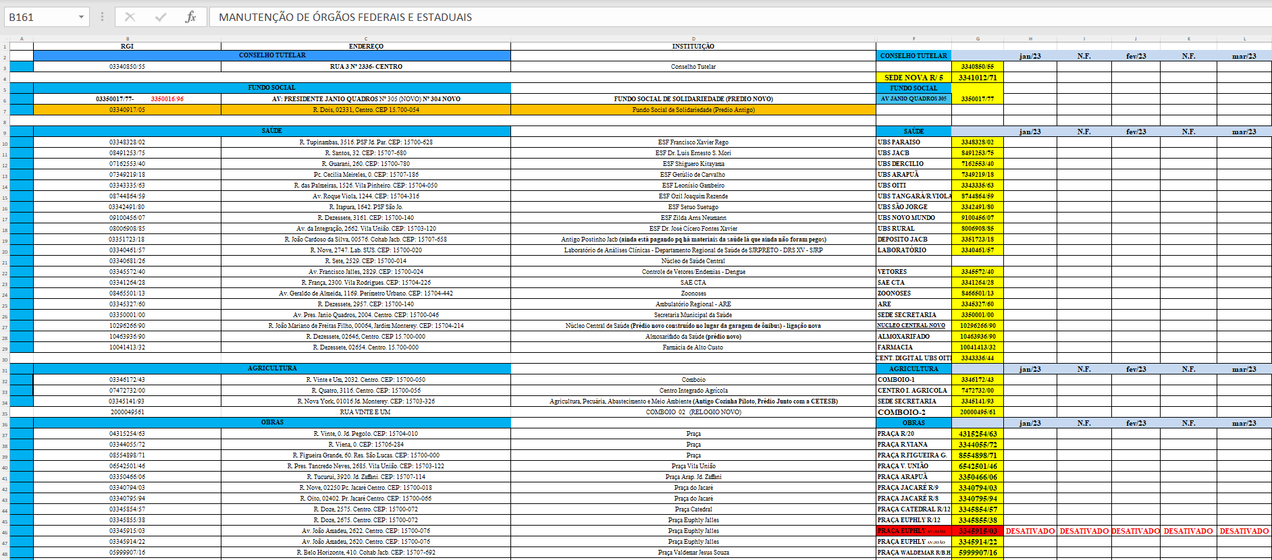

Fonte: Planilha de Contas 2023 – Prefeitura de Jales

## Descrição dos principais problemas

Foram identificados diversos problemas no sistema atual de gerenciamento de despesas. Entre essas questões, destacam-se as dificuldades enfrentadas para adicionar e gerenciar as despesas de forma eficiente. Uma das razões para essas dificuldades está relacionada à presença de outro setor envolvido no processo de despesas, o que resulta em uma divisão de responsabilidades fragmentada em diferentes etapas do processo.

Cada parte envolvida no ciclo das despesas acaba retendo apenas uma parte dos dados, o que gera uma lacuna na informação. Aqueles que criam as despesas têm informações incompletas sobre como elas são posteriormente processadas e pagas, criando um cenário de desconexão. Esse problema resulta em uma grande desorganização no sistema, prejudicando a eficiência e transparência do gerenciamento das despesas.

Portanto, é evidente que a situação atual requer uma revisão profunda do sistema de gerenciamento de despesas. O projeto SIGEDESP se propõe a abordar esses desafios e melhorar a comunicação e o controle das despesas, promovendo uma gestão mais eficiente e transparente das finanças da Prefeitura de Jales.

## Descrição dos requisitos funcionais

Requisitos funcionais são declarações detalhadas que definem as funções, recursos e comportamentos específicos necessários para um sistema ou software atender às expectativas e necessidades dos usuários. Esses requisitos delineiam o que o sistema deve realizar e como deve se comportar em diversas situações. Os requisitos funcionais constituem uma parte vital na especificação de software, servindo como alicerce para o desenvolvimento, teste e validação do sistema.

No contexto do Sistema de Gerenciamento de Despesas (SIGEDESP) destinado à Prefeitura de Jales, destacamos os seguintes requisitos funcionais:

Quadro - Requisitos Funcionais

|  |  |  |
| --- | --- | --- |
|  | **Requisitos**  **Funcionais** | **Descrição** |
|  |  |  |
| **1** | Autenticação de Usuário | Os usuários devem ser capazes de inserir suas credenciais (nome de usuário e senha) para fazer login. |
| **2** | Controle de Acesso | O sistema deve verificar as credenciais e conceder acesso apenas a usuários registrados e autorizados. |
| **3** | Registro de  Pagamentos | O sistema deve registrar os pagamentos que já foram pagos (incluir data do pagamento, forma que pagou e etc); |
| **4** | Registro de  Log de Acesso | O sistema deve registrar o acesso bem-sucedido e tentativas de acesso malsucedidas para fins de auditoria. |
| **5** | Gerenciamento  de Tipos de Usuário | Os administradores podem definir, modificar ou excluir tipos de usuário, como administrador, público ou atendente. |
| **6** | Registro de Despesas | Os usuários podem registrar informações sobre despesas, como data, valor, descrição e método de pagamento. |
| **7** | Geração de  Relatórios | Os usuários podem gerar relatórios detalhados sobre suas despesas, incluindo gráficos e informações resumidas. |
| **8** | Notificações de  Despesas Pendentes | O sistema envia notificações aos usuários quando despesas estão pendentes de aprovação ou quando atingem limites definidos. |
| **9** | Exportação de  Dados | Os usuários podem exportar dados de despesas para formatos comuns, como CSV ou PDF. |
| **10** | Categorização  de Despesas | O sistema permite aos usuários categorizarem suas despesas em categorias personalizáveis, como alimentação, transporte, etc. |
| **11** | Log de Atividades  do Usuário | Registrar atividades de login, incluindo horário, localização e dispositivo utilizado. |
| **12** | Confirmação de  E-mail | Enviar e-mail de confirmação para verificar a autenticidade do endereço de e-mail fornecido durante o cadastro. |
| **13** | Detalhes de Usuário | Os detalhes do usuário devem incluir nome, sobrenome, endereço de e-mail, senha, tipo de usuário e outras informações. |
| **14** | Permissões e Papéis | Os tipos de usuário (adm, público, atendente) devem ter permissões específicas para ações dentro do sistema. |
| **15** | Pesquisa Avançada de Despesas | Os usuários podem realizar pesquisas avançadas, filtrando despesas por data, categoria, valor, etc. |
| **16** | Acompanhamento de faturas | O sistema deve exibir o status das contas (pago, pendente, vencido); |
| 17 | Backup e Recuperação de Dados | O sistema deve ter mecanismos de backup e recuperação de dados para evitar a perda de informações importantes. |
| 18 | Cadastrar Despesa | Permite aos usuários inserir novas informações sobre despesas, incluindo valor, data e categoria. |
| 19 | Alterar Despesa | Oferece a capacidade de modificar dados de despesas previamente registradas, como ajustar valores ou datas. |
| 20 | Excluir Despesa | Permite a remoção de registros de despesas, contribuindo para a manutenção da precisão da base de dados. |
| 21 | Listar Despesa | Facilita a visualização organizada de todas as despesas registradas para uma análise abrangente. |
| 22 | Entrada de Despesas | Permite registrar e monitorar as despesas incorridas, oferecendo uma visão clara dos valores, datas e categorias associadas às transações financeiras. |
| 23 | Saída de Despesas | Facilita o acompanhamento e controle das despesas já realizadas, proporcionando uma análise detalhada dos gastos e contribuindo para uma gestão financeira eficiente. |
| 24 | Controle de Despesas em Atraso | Permite identificar e gerenciar despesas que estão pendentes, fornecendo informações sobre valores em atraso, datas correspondentes e categorias associadas para facilitar a gestão financeira. |

Fonte: Elaborado pelos autores

## Descrição dos requisitos não funcionais

De acordo com Visure Solutions (2023), os requisitos não funcionais constituem as limitações e características de qualidade impostas a um sistema, delineando atributos como segurança, desempenho e escalabilidade. Esses requisitos, frequentemente descritos por adjetivos, desempenham um papel crucial ao assegurar que o sistema atenda adequadamente às demandas do usuário. Ao contrário dos requisitos funcionais que especificam as funcionalidades diretas do sistema, os focam na qualidade e desempenho, desempenhando um papel essencial na garantia da eficácia global e na satisfação do usuário. Essa categorização e definição clara de requisitos não funcionais são fundamentais para o desenvolvimento e o sucesso de sistemas de software robustos e adaptáveis. Os requisitos não funcionais são classificados em diversas categorias, como: Interface de Usuário, Segurança, Confiabilidade, Performance, Manutenção, entre outros.

Os Requisitos Não Funcionais de um Sistema de Gerenciamento de Despesas para a Prefeitura podem ser diversos e devem ser considerados para garantir a eficiência, segurança e adequação do sistema às necessidades específicas do ambiente municipal. Aqui estão alguns exemplos de RNF que podem ser relevantes.

Quadro - Requisitos Não Funcionais

|  |  |
| --- | --- |
| Requisitos Não Funcionais | Descrição |
| Desempenho | Garantir tempos de resposta rápidos para consultas e transações, mantendo alta eficiência. |
| Segurança | Implementar medidas robustas, como controle de acesso e criptografia, para proteger dados sensíveis. |
| Escalabilidade | Capacidade de lidar com um aumento substancial no volume de dados e transações. |
| Disponibilidade | Assegurar que o banco de dados esteja acessível a maior parte do tempo, minimizando períodos de inatividade. |
| Consistência | Manter a integridade e a consistência dos dados, garantindo precisão e atualização constante. |
| Backup e Restauração | Estabelecer procedimentos eficientes para backup regular e recuperação rápida em caso de falhas. |

Fonte: Elaborado pelos autores

# VISÃO DE CASO DE USO – UML

O entendimento profundo de um sistema é crucial para o sucesso de qualquer projeto de desenvolvimento de software. Nesse contexto, o Diagrama de Modelagem Unificada (UML) emerge como uma ferramenta essencial para representar visualmente a estrutura e as interações entre os componentes do sistema. De acordo com Miro (2023), “desenvolvedores criam diagramas UML para entender projetos, arquitetura de código e propostas de implementação de sistemas de software complexos.”

A análise a seguir se dedica à exploração dos principais diagramas da UML aplicados no desenvolvimento do sistema. Estes diagramas desempenham um papel crucial na compreensão da estrutura e na narrativa do processo de desenvolvimento do sistema, oferecendo uma visão aprofundada de sua arquitetura. Ao examinar cada diagrama, buscaremos desvendar não apenas a estrutura técnica, mas também a lógica e a dinâmica subjacentes ao desenvolvimento, proporcionando uma base sólida para a compreensão abrangente do projeto.

## 3.1 Diagrama de Classes

O diagrama de classe é fundamental na UML, sendo essencial para criar os demais diagramas do conjunto.

Seu principal enfoque está em permitir a visualização das classes que comporão o sistema com seus respectivos atributos e métodos, bem como em demonstrar como as classes do diagrama se relacionam, complementam e transmitem informações entre si. Esse diagrama apresenta uma visão estática de como as classes estão organizadas, preocupando-se em como definir a estrutura lógica delas. (GUEDES, 2018, p.34)

Neste contexto, apresentaremos o diagrama de classe modelado para o projeto SIGEDEPS.

Figura - Diagrama de Classe

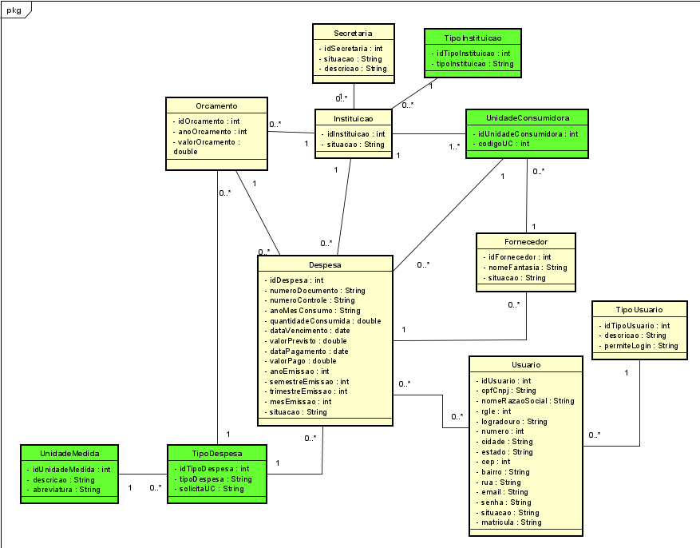

Fonte: Elaborado pelos autores

## 3.2 Dicionário de classes

Para proporcionar uma compreensão mais clara do funcionamento do sistema, vai ser detalhando cada tabela, juntamente com seus atributos.

**UnidadeMedida:** tem como objetivo principal cadastrar e gerenciar as unidades de medida associadas aos diferentes tipos de despesas.

Quadro - Descrição Classe UnidadeMedida

|  |  |  |
| --- | --- | --- |
| Atributo | Tipo | Descrição |
| idUnidadeMedida | Integer | Código que irá identificar a unidade de medida de cada instituição. |
| descricao | String | Nome da unidade de medida. |
| Abreviatura | String | Abreviatura da unidade de medida. |

Fonte: Elaborado pelos autores

**TipoInstituicao:** tem como objetivo principal cadastrar e classificar os diferentes tipos de instituições no sistema.

Quadro - Descrição Classe TipoInstituicao

|  |  |  |
| --- | --- | --- |
| Atributo | Tipo | Descrição |
| idTipoInstituicao | Integer | Código que irá identificar o tipo de instituição. |
| tipoInstituicao | String | Classificação do Tipo de instituição. |

Fonte: Elaborado pelos autores

**UnidadeConsumidora:** tem como objetivo principal cadastrar os códigos identificadores de cada instituição em relação a cada despesa que possui.

Quadro - Descrição Classe UnidadeConsumidora

|  |  |  |
| --- | --- | --- |
| Atributo | Tipo | Descrição |
| idUnidadeConsumidora | Integer | Código que irá identificar a unidade consumidora de cada instituição. |
| codigoUC | Integer | Código da unidade consumidora. |

Fonte: Elaborado pelos autores

**Instituição:** tem como objetivo principal cadastrar os nomes das instituições, sendo utilizada para categorizar a qual instituição uma determinada despesa pertence.

Quadro - Descrição Classe Instituicao

|  |  |  |
| --- | --- | --- |
| Atributo | Tipo | Descrição |
| idInstituicao | Integer | Código que irá identificar a instituição. |
| Situação | String | Classificação da situação em que a instituição se encontra, como por exemplo, operacional ou inativo. |

Fonte: Elaborado pelos autores

**Secretária:** tem como objetivo principal cadastrar as secretárias que a Prefeitura de Jales possui, sendo utilizada para categorizar a qual secretária uma determinada despesa pertence.

Quadro - Descrição Classe Secretaria

|  |  |  |
| --- | --- | --- |
| Atributo | Tipo | Descrição |
| idSecretaria | Integer | Código que irá identificar a secretária. |
| Situação | String | Classificação da situação em que a secretária se encontra, como por exemplo, operacional ou inativo. |
| descricao | String | Identificar para qual secretaria a despesa está sendo cadastrada. |

Fonte: Elaborado pelos autores

**TipoDespesa:** tem como objetivo principal cadastrar os diferentes tipos de despesas, sendo utilizada para classificar a qual categoria uma determinada despesa pertence.

Quadro - Descrição Classe TipoDespesa

|  |  |  |
| --- | --- | --- |
| Atributo | Tipo | Descrição |
| idTipoDespesa | Integer | Código que irá identificar o tipo de despesa. |
| tipoDespesa | String | Classificação do tipo de despesa. |
| solicitaUC | String | Solicita ou Não o Código UC |

Fonte: Elaborado pelos autores

**Fornecedor:** tem como objetivo principal cadastrar as informações sobre os fornecedores, ou seja, as empresas responsáveis por fornecer as despesas. Essa classe é utilizada para associar as despesas aos seus respectivos fornecedores, facilitando a organização e rastreamento.

Quadro - Descrição Classe Fornecedor

|  |  |  |
| --- | --- | --- |
| Atributo | Tipo | Descrição |
| idFornecedor | Integer | Código que irá identificar o fornecedor. |
| nomeFantasia | String | Nome Comercial da empresa que é fornecedora. |
| Situação | String | Classificação da situação em que o fornecedor se encontra, como por exemplo, operacional ou inativo. |

Fonte: Elaborado pelos autores

**TipoUsuario:** tem como objetivo cadastrar os diferentes tipos de usuários que terão acesso ao sistema. Essa classe é utilizada para determinar as autorizações e restrições de acesso para cada categoria de usuário.

Quadro - Descrição Classe TipoUsuario

|  |  |  |
| --- | --- | --- |
| Atributo | Tipo | Descrição |
| idTipoUsuario | Integer | Código que irá identificar o tipo de usuário. |
| descricao | String | Qual é o tipo de usuário que está acessando o sistema, como por exemplo, administrador. |
| permiteLogin | String | Permissão para acessar ou não o sistema. |

Fonte: Elaborado pelos autores

**Orçamento:** tem como objetivo cadastrar os orçamentos propostos para a realização dos pagamentos das despesas ao longo do ano. Esses dados são utilizados na geração de relatórios e dashboards, fornecendo uma visão consolidada e analítica das previsões de gastos, e o cálculo do orçamento do próximo ano.

Quadro - Descrição Classe Orcamento

|  |  |  |
| --- | --- | --- |
| Atributo | Tipo | Descrição |
| idOrcamento | Integer | Código que irá identificar o orçamento. |
| anoOrcamento | Integer | Ano em que o orçamento foi calculado. |
| valorOrcamento | Double | Valor que foi calculado para o orçamento. |

Fonte: Elaborado pelos autores

**Despesa:** é a peça central do sistema, sendo responsável por cadastrar as despesas relacionadas a instituições gerenciadas pelas secretarias da prefeitura. Essa classe possibilita o registro organizado e a gestão eficaz das transações financeiras, sendo fundamental para o monitoramento e controle das despesas no contexto da administração pública.

Quadro - Descrição Classe Despesa

|  |  |  |
| --- | --- | --- |
| Atributo | Tipo | Descrição |
| idDespesa | Integer | Código que irá identificar o fornecedor. |
| numeroDocumento | String | Número do Documento (Despesa) emitido. |
| numeroControle | String | Número de Controle da Despesa. |
| anoMesConsumo | String | Ano e Mês do Consumo da Despesa. |
| quantidadeConsumida | Double | Quantidade de recursos consumidos. |
| dataVencimento | Date | Data de Vencimento da Despesa. |
| valorPrevisto | Double | Valor total previsto na Despesa. |
| dataPagamento | Date | Data de Pagamento da Despesa. |
| valorPago | Double | Valor que foi pago. |
| anoEmissao | Int | Ano de Emissão da Despesa. |
| semestreEmissao | Int | Semestre de Emissão da Despesa. |
| trimestreEmissao | Int | Trimestre de Emissão da Despesa. |
| mesEmissao | Int | Mês de Emissão da Despesa. |
| Situação | String | Situação que a Despesa se encontra. |

Fonte: Elaborado pelos autores

**Usuário:** tem como objetivo principal armazenar informações fundamentais sobre os usuários que acessam o sistema. Essa classe é essencial para gerenciar e controlar o acesso ao sistema, permitindo a personalização das permissões e proporcionando uma base para a segurança e identificação dos usuários.

Quadro - Descrição Classe Usuario

|  |  |  |
| --- | --- | --- |
| Atributo | Tipo | Descrição |
| idUsuario | Integer | Código que irá identificar o fornecedor. |
| cpfCnpj | String | CPF/CNPJ do Usuário |
| nomeRazaoSocial | String | Nome do Usuário |
| Rgle | Int | RG/LE do Usuário |
| logradouro | String | Logradouro que o Usuário mora ou trabalha. |
| Numero | Int | Número da habitação ou empresa. |
| Cidade | String | Cidade que o usuário vive ou trabalha. |
| Estado | String | Estado que o usuário vive ou trabalha. |
| Cep | Int | CEP do Usuário. |
| Bairro | String | Bairro do Usuário/empresa que trabalha. |
| Rua | String | Rua do Usuário/empresa que trabalha. |
| Email | String | E-mail do Usuário/empresa que trabalha. |
| Senha | String | Senha do Usuário |
| Situação | String | Situação que o Usuário se encontra em relação ao Sistema. |
| matricula | String | Número da Matrícula do Usuário no sistema. |

Fonte: Elaborado pelos autores

## 3.3 Definição dos Atores

De acordo com Lucidchart (2023), os atores são pessoas, organizações ou sistemas externos que interagem com o sistema. Os atores desempenham papéis específicos e interagem com o sistema para realizar ações, receber informações ou fornecer dados.

A figura a seguir ilustra os atores identificados para o sistema SIGEDEPS.

Figura - Atores do Sistema

Fonte: Elaborado pelos autores

**Administrador:** O ator "Administrador" desempenha o papel central na administração e supervisão do sistema. Suas responsabilidades incluem a configuração e manutenção do sistema, a gestão de usuários e permissões, a definição de parâmetros do sistema, e a geração de relatórios estratégicos. O Administrador possui o controle global sobre as funcionalidades do sistema, garantindo que este atenda aos requisitos da prefeitura e que as operações sejam conduzidas de maneira eficiente e segura.

**Funcionário:** O ator "Funcionário" representa os usuários operacionais que utilizam o sistema para realizar tarefas específicas relacionadas ao gerenciamento e registro de despesas. Suas responsabilidades podem incluir o cadastro de despesas, a associação de despesas a instituições, a consulta de relatórios e a interação direta com as funcionalidades cotidianas do sistema. O Funcionário desempenha um papel crucial na entrada de dados e na execução de operações diárias para garantir a precisão e integridade das informações registradas no sistema de gerenciamento de despesas.

**Público:** O ator "Público" refere-se aos usuários externos, como cidadãos, contribuintes ou qualquer outra parte interessada que tenha acesso limitado ao sistema. O acesso do Público geralmente é direcionado para consultar informações públicas sobre despesas, orçamentos ou relatórios que a prefeitura opta por tornar disponíveis. Essa categoria de usuários pode visualizar dados específicos, geralmente de forma transparente, contribuindo para a prestação de contas e transparência na gestão financeira da prefeitura. Suas interações são frequentemente limitadas a consultas e visualização de informações, sem permissão para realizar ações de entrada de dados ou configuração no sistema.

**Usuário:** O ator "Usuário" representa coletivamente todos os tipos de usuários envolvidos, incluindo Administradores, Funcionários e o Público. Esse ator abrange todas as interações possíveis no sistema, desde administração e manutenção por parte dos Administradores, até as operações diárias dos Funcionários responsáveis pelo registro e acompanhamento das despesas. Além disso, o Público, como Usuário, pode acessar informações específicas de forma mais restrita, promovendo transparência nas atividades financeiras da prefeitura. O ator "Usuário" encapsula as diversas necessidades e permissões associadas aos diferentes papéis dentro do contexto do sistema de gerenciamento de despesas.

**Sistema:** O ator "Sistema" refere-se à própria aplicação ou plataforma. Este ator não representa um usuário humano, mas sim o conjunto de funcionalidades, processos e lógicas incorporadas no software. O Sistema desempenha um papel central na automação de tarefas, processamento de dados, armazenamento de informações e execução de operações específicas relacionadas ao gerenciamento de despesas. Ele é projetado para suportar os diferentes papéis de usuários (Administrador, Funcionário, Público) e facilitar eficientemente as operações e análises relacionadas às atividades financeiras da prefeitura.

## 3.4 Lista de Casos de Uso

A seguir, apresentamos uma lista consolidada dos casos de uso que foram desenvolvidos até o momento no projeto, proporcionando uma visão abrangente das funcionalidades que já foram concebidas e as que ainda serão implementadas.

Quadro - Lista de Casos de Uso

| **Nº** | **Descrição do Caso de Uso** | **Entrada** | **Caso de Uso** | **Resposta** |
| --- | --- | --- | --- | --- |
| 01 | Administrador Cadastra Administrador | Dados administrador | Cadastra Administrador | Msg01 |
| 02 | Administrador Cadastra Funcionário | Dados funcionário | Cadastra Funcionário | Msg02 |
| 03 | Administrador Cadastra TipoDespesa | Dados tipoDespesa | Cadastra TipoDespesa | Msg03 |
| 04 | Administrador Cadastra TipoInstitucao | Dados tipoIntituicao | Cadastra TipoIntituicao | Msg04 |
| 05 | Administrador Cadastra UnidadeMedida | Dados UnidadeMedida | Cadastra UnidadeMedida | Msg05 |
| 06 | Administrador Cadastra UnidadeConsumidora | Dados UnidadeConsumidora | Cadastra UnidadeConsumidora | Msg06 |
| 07 | Administrador Altera Administrador | Dados administrador alterados | Alterar Administrador | Msg07 |
| 08 | Funcionário Altera Funcionário | Dados funcionário alterados | Alterar Funcionário | Msg08 |
| 09 | Funcionário Cadastra Funcionário | Dados funcionario | Cadastra Funcionario | Msg09 |
| 10 | Funcionário Cadastra TipoDespesa | Dados tipoDespesa | Cadastra TipoDespesa | Msg10 |
| 11 | Funcionário Cadastra TipoInstituicao | Dados tipoIntituicao | Cadastra TipoIntituicao | Msg11 |
| 12 | Funcionário Cadastra UnidadeMedida | Dados UnidadeMedida | Cadastra UnidadeMedida | Msg12 |
| 13 | Funcionário Cadastra UnidadeConsumidora | Dados UnidadeConsumidora | Cadastra UnidadeConsumidora | Msg13 |

Fonte: Elaborado pelos autores

## 3.4. Diagrama de Casos de Uso

O Diagrama de Caso de Uso Geral apresenta uma visão abrangente das diversas interações que cada usuário pode realizar no sistema. Essa representação é valiosa para uma compreensão global das funcionalidades disponíveis para cada ator do sistema.

A seguir, serão apresentados os casos de uso gerais, destacando as ações que cada ator pode executar no sistema. Essa abordagem proporciona uma visão consolidada das capacidades do sistema, facilitando a compreensão das funcionalidades disponíveis para cada usuário.

Figura - Caso de Uso Geral Administrador

Fonte: Elaborado pelos autores.

Figura - Caso de Uso Geral Funcionário

Fonte: Elaborado pelos autores.

Figura - Caso de Uso Geral Público

Fonte: Elaborado pelos autores.

Figura - Caso de Uso Geral Sistema

Fonte: Elaborado pelos autores.

## 3.5. Diagrama de Casos de uso individuais

De acordo com Guedes (2018), o diagrama de caso de uso é uma representação gráfica das interações entre um sistema e seus usuários. Ele tem por objetivo descrever as funcionalidades que o sistema fornecerá para os usuários, de forma simples e de fácil compreensão. O diagrama também permite que os usuários tenham uma ideia geral de como o sistema vai funcionar, em relação aos diferentes tipos de usuários que poderão acessá-lo.

A seguir, serão apresentados alguns casos de uso específicos que foram desenvolvidos para entender melhor o sistema SIGEDESP.

Figura - Diagrama de casos de uso individual – Administrador Cadastra Tipo Despesa

Fonte: Elaborado pelos autores

Quadro - Documentação - Administrador Cadastra Tipo Despesa

|  |  |
| --- | --- |
| Documentação | |
| Nome do caso de uso | Cadastrar Tipo Despesa |
| Ator principal | Usuário (Administrador) |
| Resumo | Esse caso de uso descreve as ações necessárias para que o usuário (Administrador) adicione novos tipos de despesas |
| Pré-condições | Preencher todos os campos do formulário de inserção |
| Pós-condições | O usuário é direcionado ao módulo correspondente do sistema |
| Fluxo normal | |
| Ações do ator | Ações do sistema |
| Usuário solicita a inserção de um novo tipo de despesa |  |
|  | Sistema recebe solicitação e mostra tela com formulário de inserção |
| Usuário informa dados do tipo despesas e ao formulário e clica em “Salvar” |  |
|  | Sistema valida campos e dados adicionados |
|  | Sistema retorna mensagem “Tipo despesa adicionado!” |
| Fluxo alternativo | |
|  | Sistema valida campos e dados |
|  | Sistema identifica inconsistência de dados informados ou campos em branco |
|  | Sistema envia mensagem “Preencha todos os campos” |
|  | Sistema retorna ao fluxo normal pelo item 2 |

Fonte: Elaborado pelos autores

Figura - Diagrama de casos de uso individual – Administrador Altera Tipo Despesa

Fonte: Elaborado pelos autores

Quadro - Documentação - Administrador Altera Tipo Despesa

|  |  |
| --- | --- |
| Documentação | |
| Nome do caso de uso | Alterar Tipo Despesa |
| Ator principal | Usuário (Administrador) |
| Resumo | Esse caso de uso descreve as ações necessárias para que o usuário (Administrador) altere informações referentes aos Tipos despesa adicionadas anteriormente. |
| Pré-condições | Tipo despesa cadastrado |
| Pós-condições | O usuário é direcionado ao módulo correspondente do sistema |
| Fluxo normal | |
| Ações do ator | Ações do sistema |
| Usuário solicita a alteração de um tipo despesa. |  |
|  | Sistema recebe solicitação e mostra tela com os dados do tipo despesa. |
| Usuário altera os dados do tipo despesa e seleciona o botão “Alterar” |  |
|  | Sistema valida solicitação e altera dados. |
|  | Sistema envia mensagem “Alteração realizada com sucesso” |
|  | Sistema retorna para a tela de listagem. |
| Fluxo alternativo | |
|  | Sistema valida solicitação e altera dados. |
|  | Sistema falha ao conectar-se com o banco de dados |
|  | Sistema envia mensagem “Erro de conexão com o banco de dados” |
|  | Sistema retorna ao fluxo normal pelo item 2 |

Fonte: Elaborado pelos autores

Figura - Diagrama de casos de uso individual –Administrador Exclui Tipo Despesa

Fonte: Elaborado pelos autores.

Quadro - Documentação - Administrador Exclui Tipo Despesa

|  |  |
| --- | --- |
| Documentação | |
| Nome do caso de uso | Excluir Tipo Despesa |
| Ator principal | Usuário (Administrador) |
| Resumo | Esse caso de uso descreve as ações necessárias para que o usuário (Administrador) apague informações referentes aos tipos despesa cadastrados. |
| Pré-condições | Tipos despesa cadastrados |
| Pós-condições | O usuário é direcionado ao módulo correspondente do sistema |
| Fluxo normal | |
| Ações do ator | Ações do sistema |
| Usuário solicita exclusão dos tipos despesa cadastrados |  |
|  | Sistema recebe solicitação e mostra tela com os tipos despesa |
| Usuário seleciona tipo despesa que deseja ter acesso às informações. |  |
|  | Sistema valida solicitação |
|  | Sistema direciona usuário ao módulo correspondente de operações |
| Usuário seleciona botão “Excluir” |  |
|  | Sistema carrega tela de exclusão. |
| Fluxo alternativo | |
|  | Sistema lista solicitação |
|  | Sistema falha ao conectar-se com o banco de dados |
|  | Sistema envia mensagem “Erro de conexão com o banco de dados” |
|  | Sistema retorna ao fluxo normal |

Fonte: Elaborado pelos autores

Figura - Diagrama de casos de uso individual – Administrador Consulta Tipo Despesa

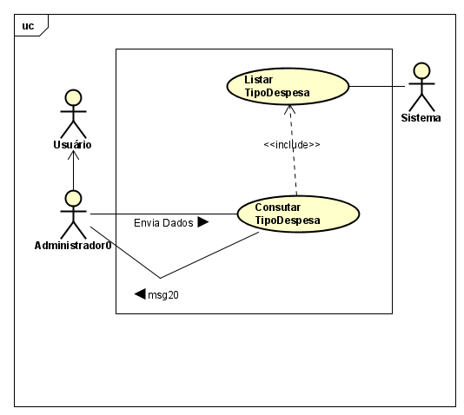

Fonte: Elaborado pelos autores.

Quadro - Documentação - Administrador Consulta Tipo Despesa

|  |  |
| --- | --- |
| Documentação | |
| Nome do caso de uso | Consultar Tipo Despesa |
| Ator principal | Usuário (Administrador) |
| Resumo | Esse caso de uso descreve as ações necessárias para que o usuário (Administrador) consulta informações referentes aos tipos despesa cadastrados. |
| Pré-condições | Tipos despesa cadastradas |
| Pós-condições | O usuário é direcionado ao módulo correspondente do sistema |
| Fluxo normal | |
| Ações do ator | Ações do sistema |
| Usuário solicita tipo despesa cadastrados |  |
|  | Sistema recebe solicitação e mostra tela com os tipos despesa |
| Usuário seleciona tipo despesa que deseja ter acesso às informações. |  |
|  | Sistema valida solicitação |
|  | Sistema direciona usuário ao módulo correspondente de operações |
| Usuário seleciona botão “Consultar” |  |
|  | Sistema carrega tela de consulta. |
| Fluxo alternativo | |
|  | Sistema lista solicitação |
|  | Sistema falha ao conectar-se com o banco de dados |
|  | Sistema envia mensagem “Erro de conexão com o banco de dados” |
|  | Sistema retorna ao fluxo normal |

Fonte: Elaborado pelos autores

Figura - Diagrama de casos de uso individual – Funcionário Cadastra Tipo Instituição

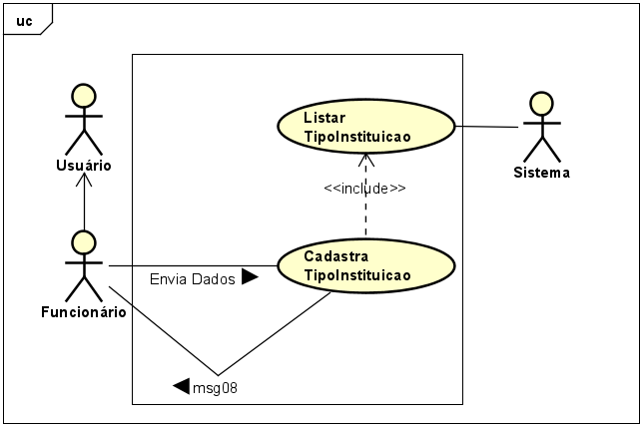

Fonte: Elaborado pelos autores.

Quadro - Documentação – Funcionário Cadastra Tipo Despesa

|  |  |
| --- | --- |
| Documentação | |
| Nome do caso de uso | Cadastrar Tipo Instituição |
| Ator principal | Usuário (Funcionário) |
| Resumo | Esse caso de uso descreve as ações necessárias para que o usuário (Funcionário) adicione novos tipos instituição |
| Pré-condições | Preencher todos os campos do formulário de inserção |
| Pós-condições | O usuário é direcionado ao módulo correspondente do sistema |
| Fluxo normal | |
| Ações do ator | Ações do sistema |
| Usuário solicita a inserção de um novo tipo instituição |  |
|  | Sistema recebe solicitação e mostra tela com formulário de inserção |
| Usuário informa dados do tipo instituição ao formulário e clica em “Salvar” |  |
|  | Sistema valida campos e dados adicionados |
|  | Sistema retorna mensagem “Tipo instituição adicionado!” |
| Fluxo alternativo | |
|  | Sistema valida campos e dados |
|  | Sistema identifica inconsistência de dados informados ou campos em branco |
|  | Sistema envia mensagem “Preencha todos os campos” |
|  | Sistema retorna ao fluxo normal pelo item 2 |

Fonte: Elaborado pelos autores

Figura - Diagrama de casos de uso individual – Funcionário Altera Tipo Instituição.

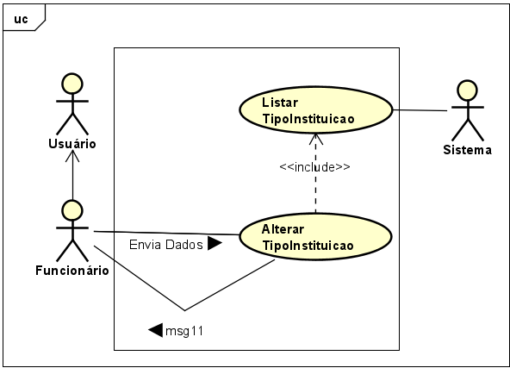

Fonte: Elaborado pelos autores.

Quadro - Documentação – Funcionário Altera Tipo Despesa

|  |  |
| --- | --- |
| Documentação | |
| Nome do caso de uso | Alterar Tipo Instituição |
| Ator principal | Usuário (Funcionário) |
| Resumo | Esse caso de uso descreve as ações necessárias para que o usuário (Funcionário) altere informações referentes aos tipos instituição adicionadas anteriormente. |
| Pré-condições | Tipo instituição cadastrado |
| Pós-condições | O usuário é direcionado ao módulo correspondente do sistema |
| Fluxo normal | |
| Ações do ator | Ações do sistema |
| Usuário solicita a alteração de um tipo instituição. |  |
|  | Sistema recebe solicitação e mostra tela com os dados do tipo instituição. |
| Usuário altera os dados do tipo instituição e seleciona o botão “Alterar” |  |
|  | Sistema valida solicitação e altera dados. |
|  | Sistema envia mensagem “Alteração realizada com sucesso” |
|  | Sistema retorna para a tela de listagem. |
| Fluxo alternativo | |
|  | Sistema valida solicitação e altera dados. |
|  | Sistema falha ao conectar-se com o banco de dados |
|  | Sistema envia mensagem “Erro de conexão com o banco de dados” |
|  | Sistema retorna ao fluxo normal pelo item 2 |

Fonte: Elaborado pelos autores

Figura - Diagrama de casos de uso individual – Funcionário Exclui Tipo Instituição

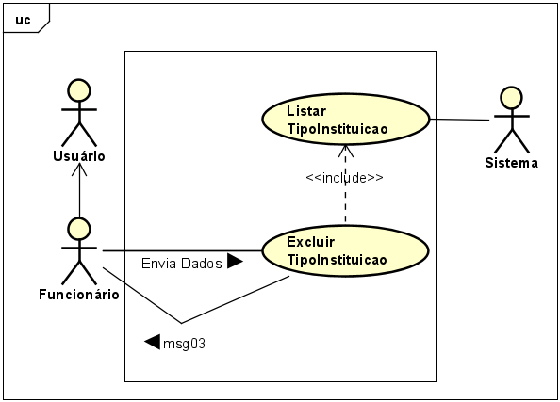

Fonte: Elaborado pelos autores.

Quadro - Documentação – Funcionário Exclui Tipo Despesa

|  |  |
| --- | --- |
| Documentação | |
| Nome do caso de uso | Excluir Tipo Instituição |
| Ator principal | Usuário (Funcionário) |
| Resumo | Esse caso de uso descreve as ações necessárias para que o usuário (Funcionário) apague informações referentes aos tipos instituição cadastrados. |
| Pré-condições | Tipos instituição cadastrados |
| Pós-condições | O usuário é direcionado ao módulo correspondente do sistema |
| Fluxo normal | |
| Ações do ator | Ações do sistema |
| Usuário solicita exclusão dos tipos instituição cadastrados |  |
|  | Sistema recebe solicitação e mostra tela com os tipos instituição |
| Usuário seleciona tipo instituição que deseja ter acesso às informações. |  |
|  | Sistema valida solicitação |
|  | Sistema direciona usuário ao módulo correspondente de operações |
| Usuário seleciona botão “Excluir” |  |
|  | Sistema carrega tela de exclusão. |
| Fluxo alternativo | |
|  | Sistema lista solicitação |
|  | Sistema falha ao conectar-se com o banco de dados |
|  | Sistema envia mensagem “Erro de conexão com o banco de dados” |
|  | Sistema retorna ao fluxo normal |

Fonte: Elaborado pelos autores

Figura - Diagrama de casos de uso individual – Funcionário Consulta Tipo Instituição

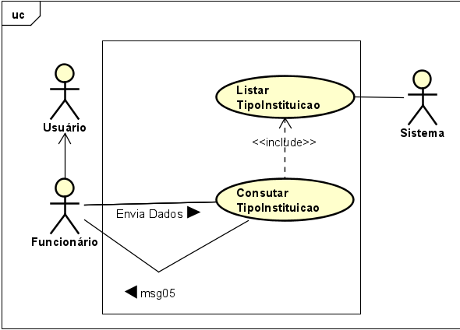

Fonte: Elaborado pelos autores.

Quadro - Documentação – Funcionário Consulta Tipo Despesa

|  |  |
| --- | --- |
| Documentação | |
| Nome do caso de uso | Consultar Tipo Instituição |
| Ator principal | Usuário (Funcionário) |
| Resumo | Esse caso de uso descreve as ações necessárias para que o usuário (Funcionário) consulta informações referentes aos tipos instituição cadastrados. |
| Pré-condições | Tipos instituição cadastradas |
| Pós-condições | O usuário é direcionado ao módulo correspondente do sistema |
| Fluxo normal | |
| Ações do ator | Ações do sistema |
| Usuário solicita tipo instituição cadastrados |  |
|  | Sistema recebe solicitação e mostra tela com os tipos instituição |
| Usuário seleciona tipo instituição que deseja ter acesso às informações. |  |
|  | Sistema valida solicitação |
|  | Sistema direciona usuário ao módulo correspondente de operações |
| Usuário seleciona botão “Consultar” |  |
|  | Sistema carrega tela de consulta. |
| Fluxo alternativo | |
|  | Sistema lista solicitação |
|  | Sistema falha ao conectar-se com o banco de dados |
|  | Sistema envia mensagem “Erro de conexão com o banco de dados” |
|  | Sistema retorna ao fluxo normal |

Fonte: Elaborado pelos autores

## 3.6. Diagrama de Sequência

De acordo com Guedes(2018), o diagrama de sequência é uma representação gráfica da interação entre objetos em um sistema. Ele mostra como os objetos trocam mensagens entre si, na ordem em que isso acontece. O diagrama de sequência é baseado em um caso de uso, que é uma descrição das funcionalidades que um sistema fornece aos usuários. O caso de uso fornece uma visão geral das interações entre os usuários e o sistema. O diagrama de sequência também se baseia no diagrama de classes, que é uma representação dos objetos e suas relações em um sistema. O diagrama de classes fornece os nomes dos objetos que participam das interações no diagrama de sequência.

A seguir, serão apresentados alguns diagramas de sequência que foram desenvolvidos para entender melhor o sistema SIGEDESP.

Figura - Diagrama de Sequência – Administrador Cadastra Tipo Despesa

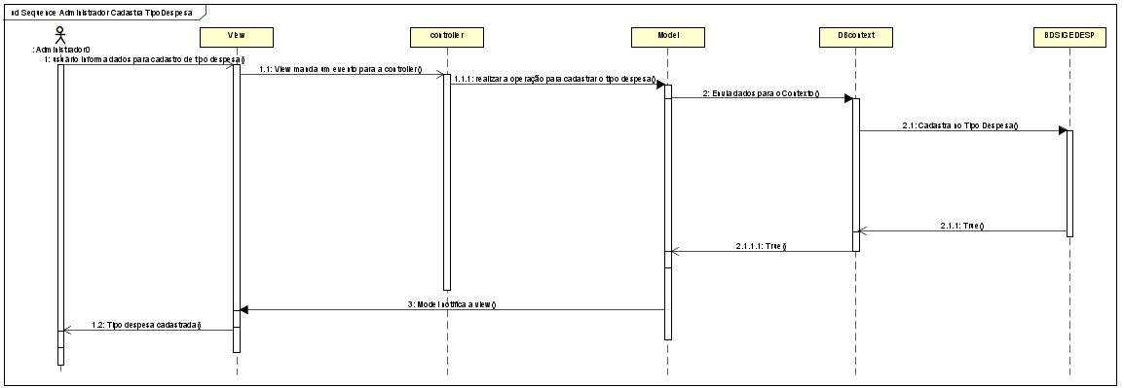

Fonte: Elaborado pelos autores

Figura - Diagrama de Sequência - Administrador Altera Tipo Despesa

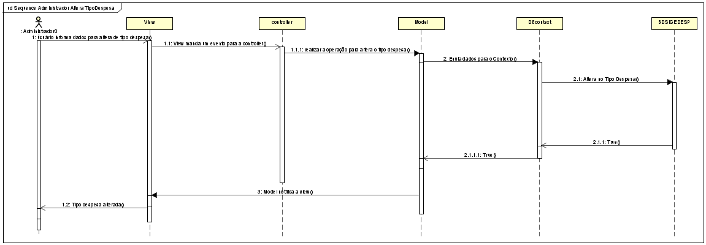

Fonte: Elaborado pelos autores

Figura - Diagrama de Sequência – Administrador Exclui Tipo Despesa

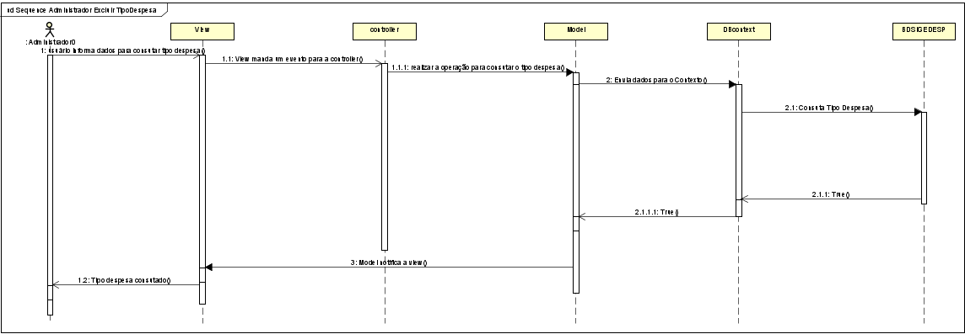

Fonte: Elaborado pelos autores

Figura - Diagrama de Sequência – Administrador Consulta Tipo Despesa

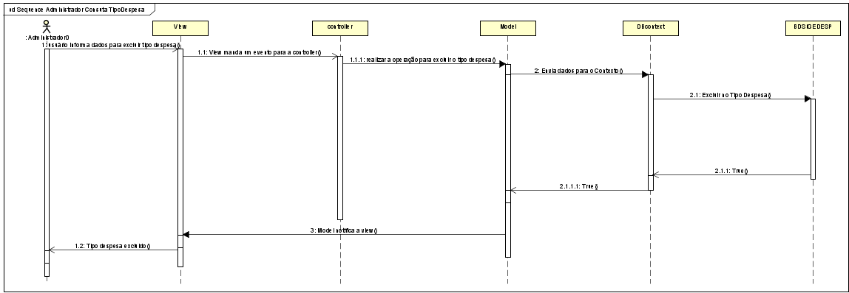

Fonte: Elaborado pelos autores

Figura - Diagrama de Sequência – Funcionário Cadastra Tipo Instituição

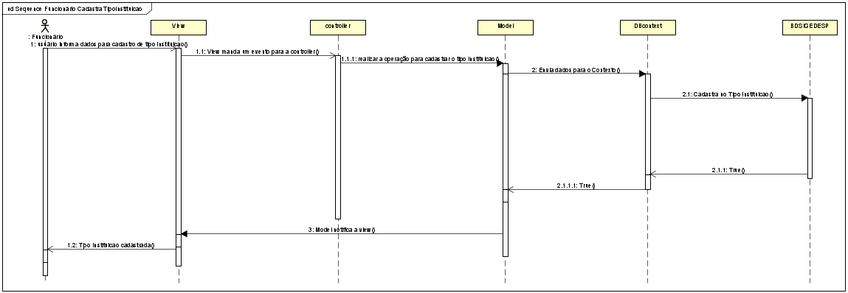

Fonte: Elaborado pelos autores

Figura - Diagrama de Sequência –Funcionário Altera Tipo Instituição

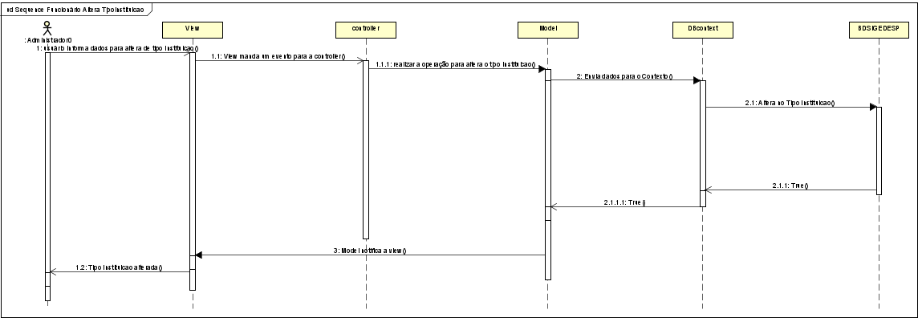

Fonte: Elaborado pelos autores

Figura - Diagrama de Sequência –Funcionário Exclui Tipo Instituição

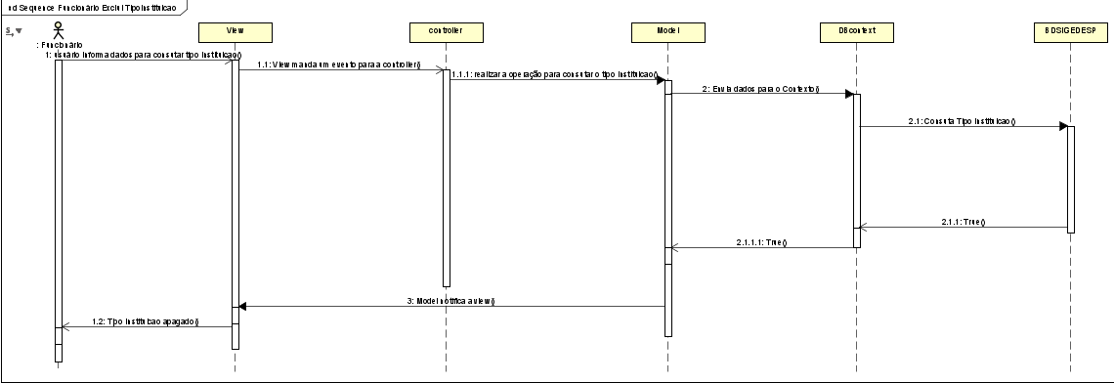

Fonte: Elaborado pelos autores

Figura - Diagrama de Sequência – Funcionário Consulta Tipo Instituição

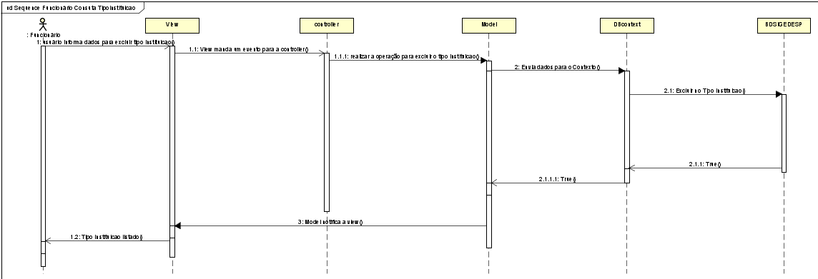

Fonte: Elaborado pelos autores

## 3.7. Diagrama de Comunicação

*(1 diagrama relevante do projeto)*

## 3.8. Diagrama de Atividade

*(1 diagrama de uma ação específica do sistema)*

# DEFINIÇÃO DA INTERFACE COM O USUÁRIO (UX)

## Descrição de cenário

Um cenário, neste contexto, é uma narrativa ou descrição de uma situação hipotética na qual a persona interage com o produto, serviço ou sistema. Os cenários ajudam a visualizar como a persona pode usar, se beneficiar ou enfrentar desafios ao interagir com a solução proposta. Portanto, um "cenário de persona" seria uma descrição ou história que ilustra como uma persona específica pode se envolver ou se beneficiar do produto, serviço ou sistema em diferentes contextos ou situações.

Para obter uma compreensão mais aprofundada do funcionamento do projeto, foram desenvolvidos dois cenários de uso. Esses cenários oferecem narrativas que ilustram como os usuários poderão interagir com o sistema.

**Cenário de Uso 1 -** Registro de Despesas por um Funcionário da Prefeitura

Em um tranquilo escritório da prefeitura, um funcionário autenticado no sistema de gerenciamento de despesas se encontra diante da tarefa de registrar uma nova despesa mensal. Na atmosfera organizada e focada do ambiente de trabalho, o funcionário se sente determinado a preencher os detalhes precisos da despesa, inserindo cuidadosamente informações como data, categoria, valor e descrição. Ao clicar em "Salvar", uma sensação de realização permeia o escritório, pois o sistema valida os dados, confirmando o registro e redirecionando o funcionário de volta à sua rotina com a despesa devidamente documentada.

**Cenário de Uso 2 -** Observação de Despesas e Geração de Relatórios pelo Funcionário da Secretaria da Fazenda

No ambiente operacional da Secretaria da Fazenda, um funcionário, devidamente autenticado no sistema de gerenciamento de despesas, concentra-se na tarefa estratégica de observar as despesas cadastradas e gerar relatórios diretamente na plataforma. Em meio a uma atmosfera técnica e focada, o funcionário explora as funcionalidades do sistema para analisar detalhadamente dados cruciais, incluindo datas, categorias e valores das despesas registradas. Ao utilizar as ferramentas integradas, o funcionário elabora relatórios abrangentes que proporcionam uma visão clara das tendências financeiras municipais. A sensação de eficiência e controle permeia o ambiente quando o funcionário, por meio do sistema, contribui para uma gestão financeira mais informada e eficaz. Este cenário destaca a importância do papel desempenhado pelos membros da Secretaria da Fazenda na análise detalhada e na produção de relatórios estratégicos diretamente na plataforma de gerenciamento de despesas.

## Descrição de personas

Para que um serviço ou produto seja bem-sucedido, é essencial direcioná-lo para um público específico. Imagine criar algo incrível, mas sem saber para quem. É como navegar sem uma bússola, tornando a eficácia e a satisfação do público incertas. Aqui entra o conceito de 'persona'.

Persona é a representação fictícia do seu cliente ideal. Ela é baseada em dados reais sobre comportamento e características demográficas dos seus clientes. Apresenta, também, uma criação de suas histórias pessoais, motivações, objetivos, desafios e preocupações (RESULTADOS DIGITAIS, 2022)

Seguidamente, mostraremos em detalhes as personas desenvolvidas para o projeto SIGEDEPS. Estas representações foram meticulosamente elaboradas, levando em consideração os distintos perfis de usuários que se envolvem diariamente com o software. Esta análise visa não apenas revelar suas características individuais, mas também destacar as necessidades e responsabilidades específicas que cada persona desempenha dentro do sistema. Essa compreensão aprofundada proporcionará uma visão abrangente das demandas do usuário, informando as estratégias e decisões fundamentais ao longo deste trabalho.

Figura - Persona 1

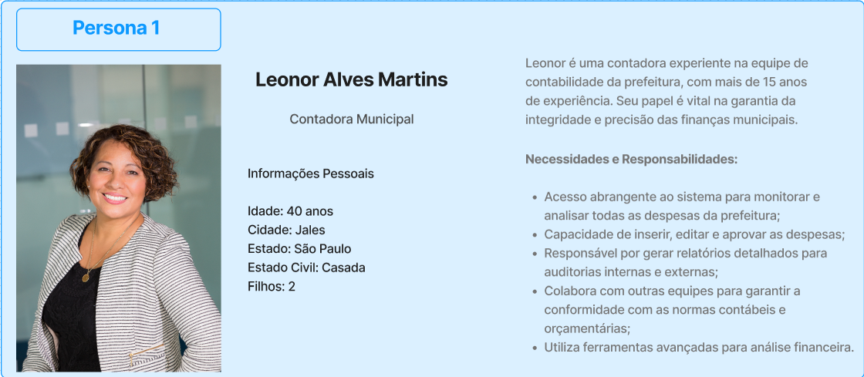

Fonte: Elaborado pelos autores

Figura - Persona 2

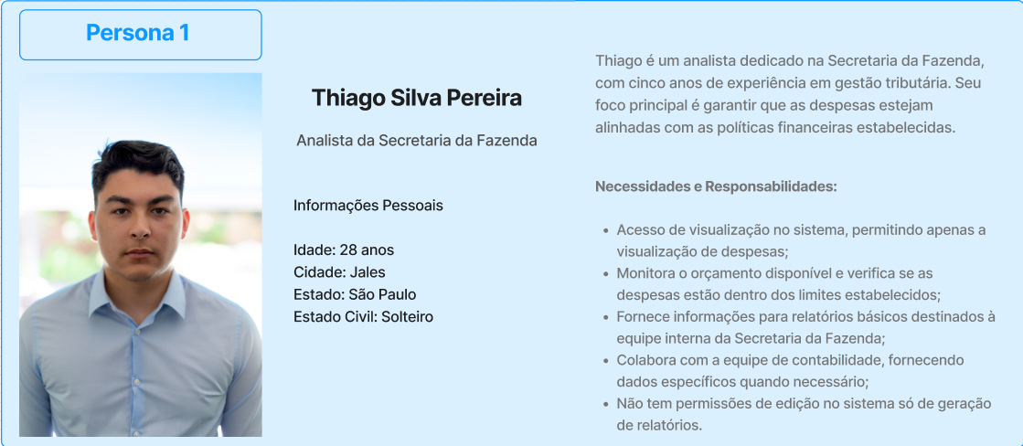

Fonte: Elaborado pelos autores

## Esboços de tela (wireframes)

Antes de um site, aplicativo ou produto digital se tornar visualmente atrativo com cores vivas e elementos interativos, existe uma fase fundamental de desenvolvimento que constitui o cerne do processo de design. Essa etapa, frequentemente subestimada por sua aparente simplicidade, desempenha um papel essencial na criação de experiências do usuário coesas e intuitivas. Estamos nos referindo aos wireframes.

De acordo com Kriger (2021), os wireframes são como rascunhos, as primeiras ideias de como será um projeto visual, antes de definir o design e o conteúdo. O wireframe é o que vai mostrar de forma direta a estrutura, a disposição dos elementos e as partes de uma página.

A seguir, serão apresentados os wireframes que foram desenvolvidos para, posteriormente, serem implementados no design do projeto SIGEDESP.

Figura - Tela de Login

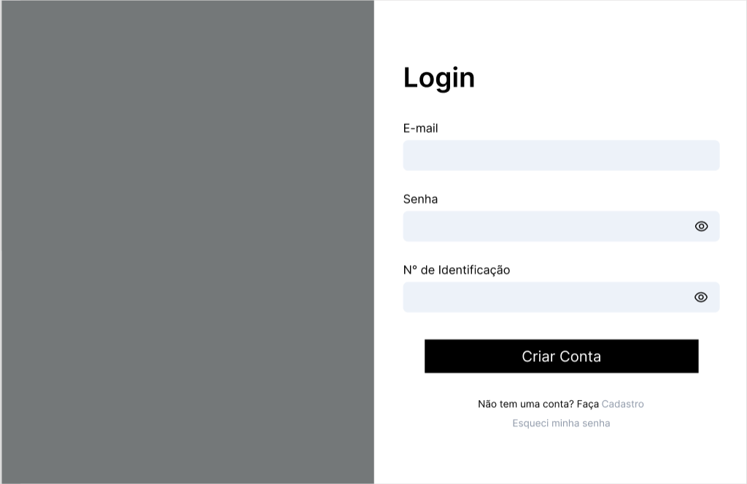

Fonte: Elaborado pelos autores

Tela de Login: Após o cadastro do usuário no sistema, esta tela permite o acesso mediante a inserção das credenciais, como email, senha e um número de identificação que especifica o tipo de usuário. Essas informações possibilitam o login no sistema.

Figura - Tela Principal Administrador

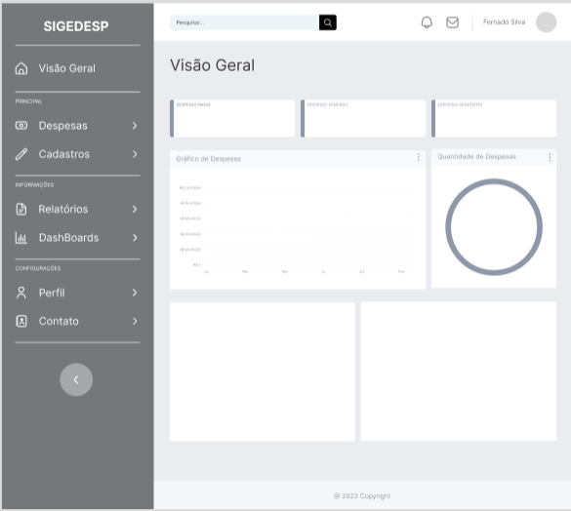

Fonte: Elaborado pelos autores

Tela Principal do Administrador: Após o registro de informações no sistema, a tela principal exibirá gráficos detalhados sobre a movimentação de despesas, proporcionando ao administrador uma visão abrangente e atualizada das operações do sistema.

Figura - Tela Listar

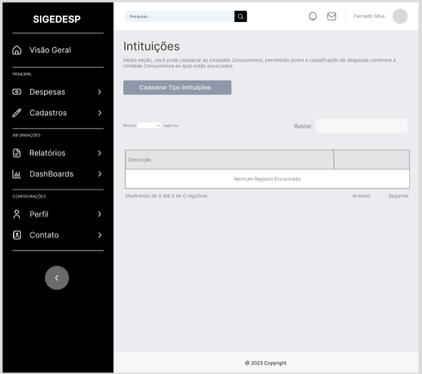

Fonte: Elaborado pelos autores

Tela de Listagem: Antes do cadastro de um novo registro por parte do administrador ou funcionário, esta tela permite a pesquisa para verificar a existência prévia do registro desejado. Caso não seja encontrado, possibilita o cadastro do mesmo.

Figura - Tela Cadastro

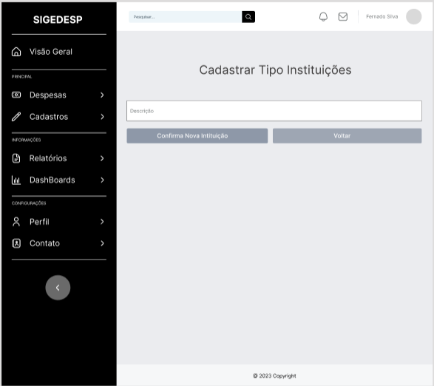

Fonte: Elaborado pelos autores

Tela de Cadastro: Utilizada como interface padrão para alguns cadastros, como tipo de instituição e tipo de despesa. Esta tela simplifica o processo de cadastro ao requerer apenas uma informação específica.

## Protótipos de tela

A seguir, serão apresentados os protótipos das telas desenvolvidos, os quais serão posteriormente aplicados no design do sistema, como parte integrante deste trabalho de Projeto Integrador (PI).

Figura - Tela de Login

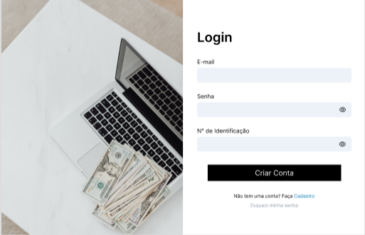

Fonte: Elaborado pelos autores

Tela de Acesso: Após o usuário ter se cadastrado no sistema, esta tela possibilita a entrada ao solicitar as credenciais, incluindo e-mail, senha e um número de identificação que define o tipo de usuário. Esses dados são essenciais para efetuar o login no sistema.

Figura - Tela Principal Administrador

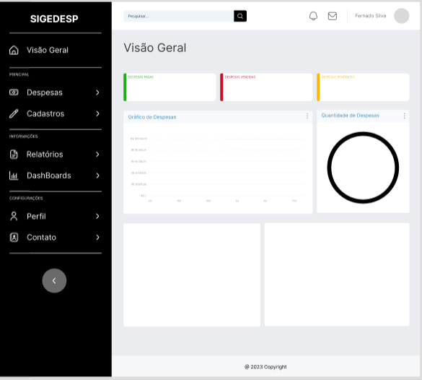

Fonte: Elaborado pelos autores

Página Principal do Administrador: Após o registro de informações no sistema, a página principal exibirá gráficos detalhados sobre a movimentação de despesas, proporcionando ao administrador uma visão completa e atualizada das operações do sistema.

Figura - Tela Listar

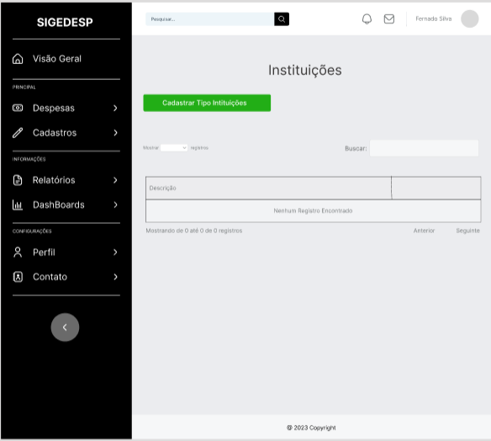

Fonte: Elaborado pelos autores

Tela de Listagem: Antes que um novo registro seja cadastrado pelo administrador ou funcionário, esta tela permite a pesquisa para verificar a existência prévia do registro desejado. Caso não seja encontrado, possibilita o cadastro do mesmo.

Figura - Tela Cadastro

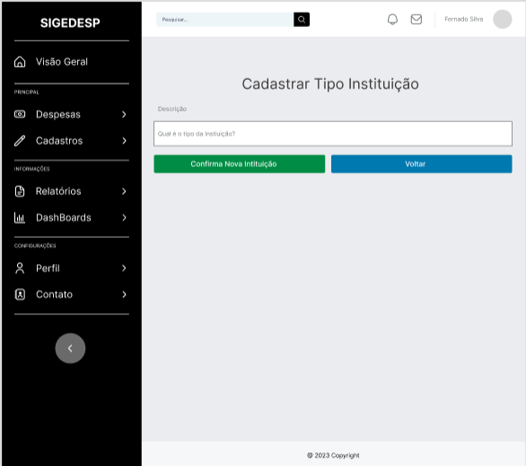

Fonte: Elaborado pelos autores

Tela de Cadastro: Utilizada como interface padrão para alguns cadastros, como tipo de instituição e tipo de despesa. Esta tela simplifica o processo de cadastro ao solicitar apenas uma informação específica.

# BANCO DE DADOS

## Modelo Entidade Relacionamento

O Modelo Entidade-Relacionamento (MER) é uma técnica de modelagem de dados que representa as relações entre entidades em um sistema de informação. Ele utiliza entidades para representar objetos ou conceitos do mundo real e relacionamentos para descrever as associações entre essas entidades. Cada entidade é definida por seus atributos, e os relacionamentos especificam como as entidades interagem. O modelo fornece uma visualização abstrata e intuitiva da estrutura do banco de dados, facilitando o design e a compreensão dos relacionamentos complexos dentro de um sistema. O MER é amplamente utilizado no desenvolvimento de sistemas de banco de dados, servindo como uma base para a criação de esquemas de banco de dados relacionais eficientes e coerentes.

Figura - Mapeamento do Objeto Relacional

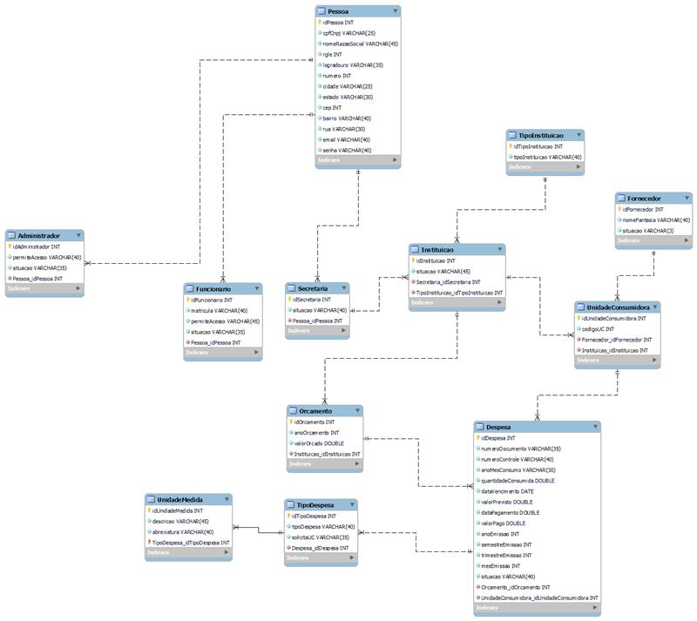

Fonte: Elaborado pelos autores

## Script das tabelas

O "Script das Tabelas" é uma instrução em linguagem SQL (Linguagem de Consulta Estruturada), que descreve a estrutura de uma tabela em um banco de dados. Discutido no livro "Banco de Dados: Projeto e Implementação", esse script engloba comandos como `CREATE TABLE`, especificando os nomes, tipos de dados e restrições das colunas. Tem como principal objetivo: Criar, Alterar ou Excluir tabelas em um banco de dados.

A seguir, serão expostos os códigos referentes a cada classe no banco de dados do sistema SIGEDESP.

Quadro - Script SQL – Tabela Usuario

|  |
| --- |
| CREATE TABLE Usuario (    idUsuario INT NOT NULL PRIMARY KEY,    cpfCnpj VARCHAR(25) NOT NULL,    nome_razao_social VARCHAR(45) NOT NULL,    orgao_expedidor VARCHAR(25),    logradouro VARCHAR(35) NOT NULL,    numero INT NOT NULL,    cidade VARCHAR(25) NOT NULL,    estado VARCHAR(30) NOT NULL,    cep INT NOT NULL,    bairro VARCHAR(40),    rua VARCHAR(30),    email VARCHAR(40)  ); |

Fonte: Elaborado pelos autores

Quadro - Script SQL – Tabela Administrador

|  |
| --- |
| CREATE TABLE administrador (    idAdministrador INT NOT NULL,    permiteAcesso VARCHAR(40) NOT NULL,    situacao VARCHAR(35) NOT NULL,    Pessoa_idPessoa INT NOT NULL,    PRIMARY KEY (idAdministrador),    FOREIGN KEY (Pessoa_idPessoa) REFERENCES pessoa (idPessoa)  ); |

Fonte: Elaborado pelos autores

Quadro - Script SQL – Tabela Funcionario

|  |
| --- |
| CREATE TABLE funcionario (    idFuncionario INT NOT NULL,    matricula VARCHAR(40) NOT NULL,    permiteAcesso VARCHAR(45) NOT NULL,    situacao VARCHAR(35) NOT NULL,    Pessoa_idPessoa INT NOT NULL,    PRIMARY KEY (idFuncionario),    FOREIGN KEY (Pessoa_idPessoa) REFERENCES pessoa (idPessoa)  ); |

Fonte: Elaborado pelos autores

Quadro - Script SQL – Tabela Secretaria

|  |
| --- |
| CREATE TABLE secretaria (    idSecretaria INT NOT NULL,    situacao VARCHAR(40) NOT NULL,    Pessoa_idPessoa INT NOT NULL,    PRIMARY KEY (idSecretaria),    FOREIGN KEY (Pessoa_idPessoa) REFERENCES pessoa (idPessoa)  ); |

Fonte: Elaborado pelos autores

Quadro - Script SQL – Tabela Orcamento

|  |
| --- |
| CREATE TABLE orcamento (    idOrcamento INT NOT NULL,    anoOrcamento INT NOT NULL,    valorOrcado DOUBLE NOT NULL,    Instituicao_idInstituicao INT NOT NULL,    PRIMARY KEY (idOrcamento),    FOREIGN KEY (Instituicao_idInstituicao) REFERENCES instituicao (idInstituicao)  ); |

Fonte: Elaborado pelos autores

Quadro - Script SQL – Tabela UnidadeMedida

|  |
| --- |
| CREATE TABLE UnidadeMedida (    idUnidade_Medida INT NOT NULL,    descricao VARCHAR(45) NOT NULL,    abreviatura VARCHAR(40) NOT NULL,    TipoDespesa_idTipoDespesa INT NOT NULL,    PRIMARY KEY (idUnidade_Medida),    FOREIGN KEY (TipoDespesa_idTipoDespesa) REFERENCES tipo_despesa (idTipoDespesa)  ); |

Fonte: Elaborado pelos autores

Quadro - Script SQL – Tabela TipoDespesa

|  |
| --- |
| CREATE TABLE TipoDespesa (    idTipoDespesa INT NOT NULL,    tipoDespesa VARCHAR(40) NOT NULL,    solicitaUC VARCHAR(35) NOT NULL,    PRIMARY KEY (idTipoDespesa)  ); |

Fonte: Elaborado pelos autores

Quadro - Script SQL – Tabela Instuicao

|  |
| --- |
| CREATE TABLE instituicao (    idInstituicao INT NOT NULL,    situacao VARCHAR(40) NOT NULL,    PRIMARY KEY (idInstituicao)  ); |

Fonte: Elaborado pelos autores

Quadro - Script SQL – Tabela TipoInstituicao

|  |
| --- |
| CREATE TABLE tipoinstituicao (    idTipoInstituicao INTEGER NOT NULL,    tipo_instituicao VARCHAR(40) NOT NULL,    CONSTRAINT pk_tipo_instituicao PRIMARY KEY (id_tipo_instituicao)  ); |

Fonte: Elaborado pelos autores

Quadro - Script SQL – Tabela Fornecedor

|  |
| --- |
| CREATE TABLE fornecedor (    idFornecedor INTEGER NOT NULL,    nome_fantasia VARCHAR(40) NOT NULL,    situacao VARCHAR(3) NOT NULL,    CONSTRAINT pk_fornecedor PRIMARY KEY (idFornecedor)  ); |

Fonte: Elaborado pelos autores

Quadro - Script SQL – Tabela UnidadeConsumidora

|  |
| --- |
| CREATE TABLE UnidadeConsumidora (    idUnidadeConsumidora INTEGER NOT NULL,    codigo_uc INTEGER NOT NULL,    fornecedor_id_fornecedor INTEGER NOT NULL,    instituicao_id_instituicao INTEGER NOT NULL,    CONSTRAINT pk_unidade_consumidora PRIMARY KEY (idUnidadeConsumidora)  ); |

Fonte: Elaborado pelos autores

Quadro - Script SQL – Tabela Despesa

|  |
| --- |
| CREATE TABLE despesa (    id_despesa INTEGER NOT NULL,    numero_documento VARCHAR(35) NOT NULL,    numero_controle VARCHAR(40) NOT NULL,    ano_mes_consumo VARCHAR(30) NOT NULL,    quantidade_consumida DOUBLE NOT NULL,    data_vencimento DATE NOT NULL,    valor_previsto DOUBLE NOT NULL,    data_pagamento DOUBLE,    valor_pago DOUBLE,    ano_emissao INTEGER NOT NULL,    semestre_emissao INTEGER NOT NULL,    trimestre_emissao INTEGER NOT NULL,    mes_emissao INTEGER NOT NULL,    situacao VARCHAR(40) NOT NULL,    orcamento_id_orcamento INTEGER NOT NULL,    unidade_consumidora_id_unidade_consumidora INTEGER NOT NULL,    CONSTRAINT pk_despesa PRIMARY KEY (id_despesa),    CONSTRAINT fk_despesa_orcamento FOREIGN KEY (orcamento_id_orcamento) REFERENCES orcamento (id_orcamento),    CONSTRAINT fk_despesa_unidade_consumidora FOREIGN KEY (unidade_consumidora_id_unidade_consumidora) REFERENCES unidade_consumidora (id_unidade_consumidora)  ); |

Fonte: Elaborado pelos autores

# ARQUITETURA DE SOFTWARE

## 6.1 Arquitetura de desenvolvimento

A arquitetura de software é uma disciplina crucial no desenvolvimento de sistemas, visando estruturar o design de forma eficaz para atender requisitos funcionais e não funcionais. Essa abordagem abstrata oferece uma visão conceitual dos componentes e padrões, facilitando a compreensão da equipe e estabelecendo bases sólidas para a evolução do software ao longo do tempo. Além de orientar a construção técnica, a arquitetura abrange aspectos como segurança e desempenho, influenciando diretamente a qualidade e adaptabilidade do sistema resultante. Em resumo, é uma peça fundamental no ciclo de vida do desenvolvimento, moldando soluções alinhadas com as expectativas do usuário e do negócio.

Como destaca Sommerville, a arquitetura do software deve ser definida em um estágio anterior à implementação, pois isso permite uma conexão limpa entre os requisitos do sistema e a elaboração das partes que o compõem.

A seguir, serão mencionadas algumas das ferramentas essenciais na área de arquitetura de software. Estas ferramentas desempenham um papel vital no desenvolvimento e na gestão de sistemas, contribuindo para a criação de estruturas robustas e eficientes. Elas abrangem desde plataformas de modelagem arquitetônica até ambientes de simulação, proporcionando aos arquitetos de software recursos poderosos para visualizar, analisar e otimizar o design de sistemas complexos. Ao integrar essas ferramentas ao processo de desenvolvimento, as equipes podem tomar decisões informadas, melhorar a colaboração e assegurar a conformidade com os requisitos, resultando em soluções de software mais sólidas e alinhadas com as metas do projeto.

Figura - Visual Studio 2022



Fonte: Microsoft Store

O Visual Studio é um ambiente de desenvolvimento integrado (IDE) da Microsoft, amplamente utilizado para criar aplicativos para Windows, web, dispositivos móveis e serviços em nuvem. Oferece uma ampla gama de recursos, como edição de código, depuração, testes e integração com ferramentas de controle de versão. Com suporte a diversas linguagens de programação, é uma escolha popular entre desenvolvedores devido à sua robustez e integração eficiente com outras tecnologias Microsoft.

Figura - CSharp (C#)



Fonte: Seeklogo

C# é uma linguagem de programação desenvolvida pela Microsoft, projetada para criar aplicativos Windows e integrar-se à plataforma .NET. Oferece recursos modernos e orientados a objetos, tornando-se uma escolha preferencial para o desenvolvimento de software robusto e escalável. C# é especialmente utilizado no desenvolvimento de aplicativos empresariais, jogos e soluções para a plataforma Microsoft.

Figura - Bootstrap



Fonte: GitHub

Bootstrap é um framework front-end de código aberto que simplifica o processo de design e desenvolvimento de interfaces web responsivas. Baseado em HTML, CSS e JavaScript, o Bootstrap oferece uma variedade de componentes e estilos pré-definidos, facilitando a criação de páginas web atraentes e compatíveis com dispositivos de diferentes tamanhos.

Figura - PostgreSQL



Fonte: Wikipédia

PostgreSQL é um sistema de gerenciamento de banco de dados relacional de código aberto conhecido por sua confiabilidade, desempenho e recursos avançados. Amplamente utilizado em aplicações web e empresariais, o PostgreSQL suporta consultas complexas, transações ACID, e extensões, tornando-se uma escolha robusta para ambientes de dados críticos.

Figura - Figma



Fonte: Wikipédia

Figma é uma ferramenta de design colaborativo baseada na nuvem, adequada para criar interfaces de usuário, protótipos e designs interativos. Sua abordagem colaborativa permite que equipes trabalhem simultaneamente em projetos, facilitando a comunicação e a iteração rápida no processo de design.

Figura - Astah



Fonte: Astah

Astah é um ambiente de modelagem e análise arquitetônica, auxiliando arquitetos de software na visualização e organização de sistemas complexos. Essa ferramenta permite criar representações visuais da arquitetura de software, facilitando a compreensão e comunicação entre membros da equipe e partes interessadas.

Figura - Azure DevOps

Fonte: Visure Solutions

Azure DevOps é uma plataforma abrangente da Microsoft que oferece um conjunto integrado de ferramentas para planejamento, colaboração, entrega contínua e monitoramento de aplicações. Inclui recursos como repositórios de código, pipelines de integração contínua, gerenciamento de projetos e ferramentas de rastreamento de problemas. Essa solução facilita a implementação de práticas DevOps, promovendo a colaboração eficiente entre desenvolvedores, operações e equipes de teste.

Figura - GitHub



Fonte: GitHub

O GitHub é uma plataforma de hospedagem de código-fonte e colaboração baseada em Git. Ele permite que desenvolvedores trabalhem juntos em projetos, controlando versões, gerenciando código-fonte, revisando alterações e facilitando a colaboração por meio de recursos como pull requests e issues. O GitHub é amplamente utilizado para projetos de código aberto e privados, tornando-se essencial no desenvolvimento de software colaborativo.

## 6.2 Telas do sistema

Neste segmento, serão delineadas as interfaces elaboradas para o Sistema de Gerenciamento de Despesas (SIGEDESP).

Figura - Tela Principal Administrador

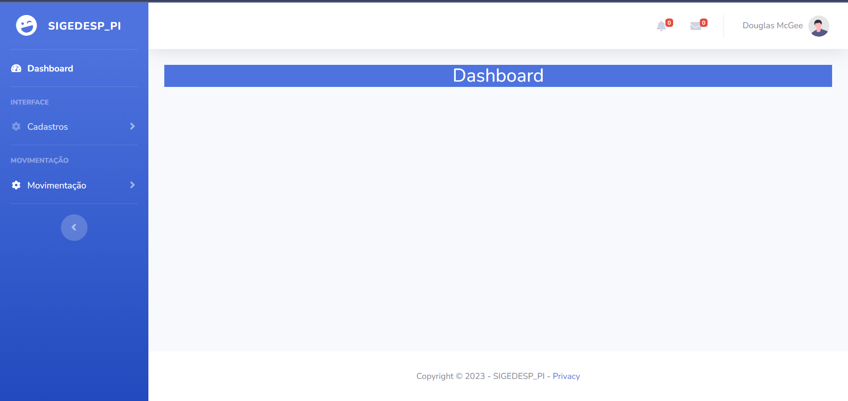

Fonte: Elaborado pelos autores

A tela principal do administrador é como o centro de controle, mostrando de forma clara e visualmente atraente as informações cruciais sobre as despesas do sistema. Nela, você encontrará gráficos que revelam o orçamento disponível, a quantidade de despesas cadastradas e o status delas.

Figura - Tela Listagem

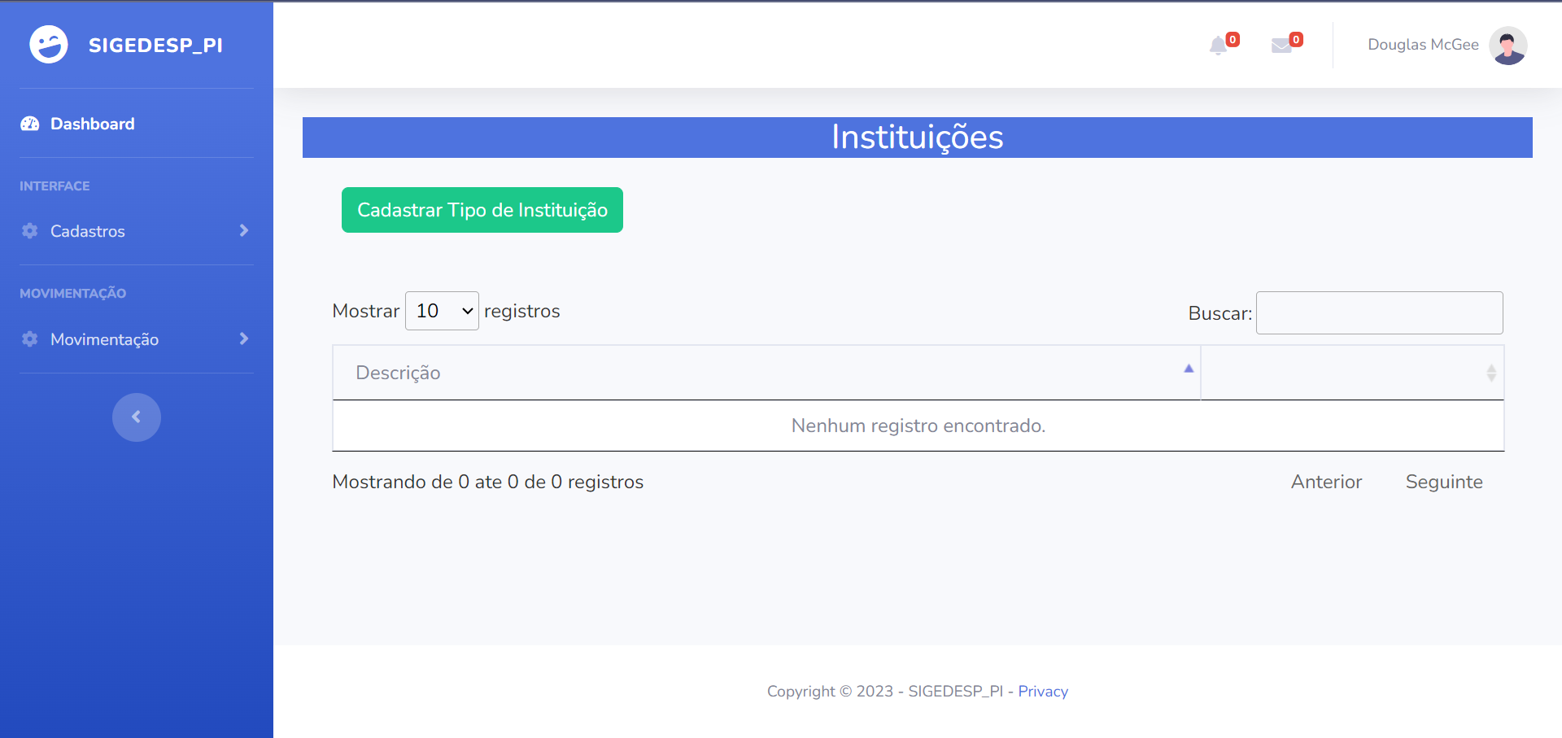

Fonte: Elaborado pelos autores

A tela que antecede o cadastro é uma etapa prévia importante. Ela permite que o administrador ou funcionário confira se o registro desejado já está no sistema. Se não estiver, eles podem acessar a tela de cadastro para adicioná-lo.

Figura - Tela Cadastro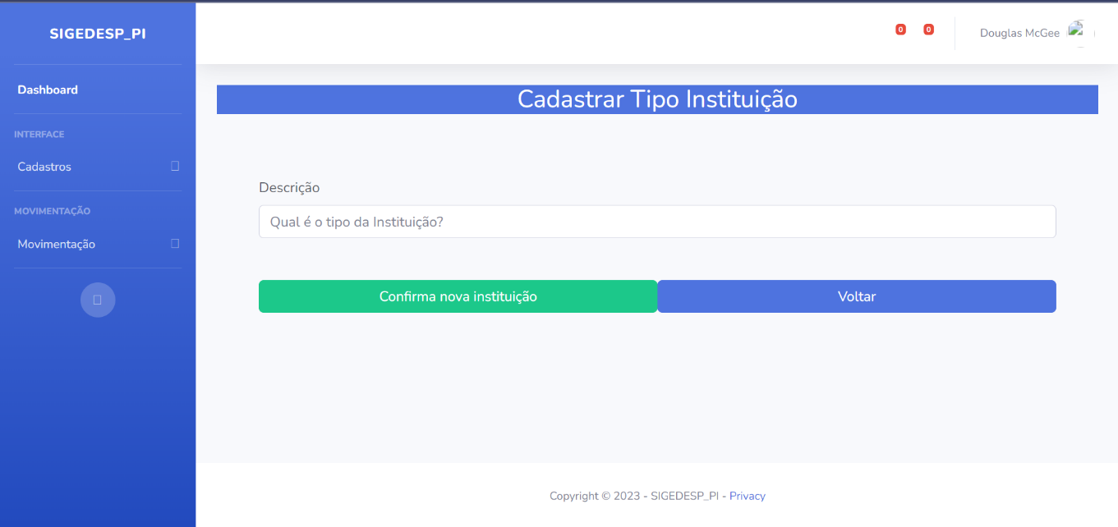

Fonte: Elaborado pelos autores.

A tela de cadastro é a porta de entrada para novos elementos no sistema. Até o momento, desenvolvemos telas para cadastrar informações como Tipo de Instituição, Tipo de Despesa, Unidade de Medida e Unidade Consumidora. Essas telas simplificam o processo, pedindo informações específicas e contribuindo para a organização eficiente do sistema.

# CONCLUSÃO

Em síntese, este trabalho de graduação representa um marco significativo na jornada de desenvolvimento do nosso sistema de gestão de despesas. Ao longo deste estudo, pudemos aprimorar a eficiência e a usabilidade, tornando-o uma ferramenta valiosa para monitorar e gerenciar despesas de forma precisa.

Olhando para o futuro, nossa equipe está comprometida em levar este projeto a novos patamares no próximo ano. Planejamos expandir a implementação, introduzindo outras telas e funcionalidades que aprimorarão ainda mais a experiência do usuário. Além disso, dedicaremos esforços para aprofundar nosso conhecimento em APIs, visando uma transição eficiente do sistema para esse modelo, o que promoverá uma integração mais flexível e expansível.

A meta final é instituir nosso projeto na prefeitura, proporcionando aos funcionários a capacidade de utilizar o sistema para realizar a gestão de suas despesas de maneira eficaz. Estamos cientes da importância de fornecer uma solução que atenda às necessidades específicas da administração municipal, e continuaremos trabalhando arduamente para garantir que nosso sistema contribua significativamente para otimizar os processos financeiros e administrativos.

Assim, este não é apenas o encerramento de um trabalho de graduação, mas o início de um compromisso contínuo com a evolução e implementação prática de soluções inovadoras. Estamos ansiosos para os desafios e conquistas que nos aguardam no próximo capítulo deste emocionante projeto.

# REFERÊNCIAS

Resultados Digitais. **Persona: o que é, como definir e por que criar uma para sua empresa [+ exemplos práticos e um gerador]** – Siqueira, F. (2022). Disponível em: <https://resultadosdigitais.com.br/marketing/persona-o-que-e/> Acesso em: 27, 11, 2023.

Miro. **O que é UML?** (2023). Disponível em: <https://miro.com/pt/diagrama/o-que-e-uml/> Acesso em: dia, mês, ano.

Lucidchart. **Diagrama de caso de uso UML: O que é, como fazer e exemplos (2023).** Disponível em: <https://www.lucidchart.com/pages/pt/diagrama-de-caso-de-uso-uml> Acesso em: 28, 11, 2023.

Guedes, **R. UML 2: Uma abordagem prática** – 3° edição. 2018.

Kringer, J. **Wireframe: O QUE É, QUAL SUA FINALIDADE E QUAIS OS TIPOS? (2021).** Disponível em: <https://kenzie.com.br/blog/wireframe/> Acesso em: 29, 11, 2023.

Visure Solutions**. O que são Requisitos Não Funcionais: Exemplos, Definição, Guia Completo (2022).** Disponível em: <https://visuresolutions.com/pt/blog/non-functional-requirements/> Acesso em: 15, 11, 2023.

Sommerville, I. **Engenharia de Software** – 9° edição. 2011.

MACHADO, F. N. R. **Banco de Dados: Projeto e Implementação**. 4. ed. São Paulo: Érica, 2020.

LUCIDCHART. **O que é um modelo de Banco de Dados?** 2023. Disponível em: <https://www.lucidchart.com/pages/pt/o-que-e-um-modelo-de-banco-de-dados#:~:text=Alguns%20dos%20mais%20comuns%20s%C3%A3o%3A%201%20Modelo%20de,Modelo%20entidade-atributo-valor%208%20Esquema%20em%20estrela%20Mais%20itens> Acesso em: 30 nov. 2023.